Uitleg en gebruiksaanwijzing van gezichtscupping
Een gezichtsmassage is een geweldige manier om spanningen uit je gezicht te laten verdwijnen. Door massage kan je huid herstellen en krijgt ze haar gezonde jeugdige glans terug. Door gebruik te maken van een gezichts cup, zorg je voor een optimale stimulatie van je huid en de onderliggende weefsels. Het bindweefsel wordt gestimuleerd en verklevingen worden losgemaakt. Het verhoogt en verbetert de bloedcirculatie en stimuleert de fibroblasten. Deze maken collageen aan stimuleren de elastine. Hierdoor wordt de huid voelbaar steviger en fijne lijntjes worden minder zichtbaar. Dode huidcellen worden verwijderd, gifstoffen worden afgevoerd en je huid gaat weer stralen.

Werking
- Verzacht littekenweefsel en striae
- Verstevigt de haarvaten in de huid
- Stimuleert de afvoer van gifstoffen
- Versterkt de algehele conditie van de huid
- Vermindert rimpels en fijne lijntjes
- Reinigt poriën diep en verfijnt ze
- Draineert vochtwallen en onderkin
- Verbetert de bloedsomloop
- Bevordert de opname van werkstoffen

Dieptereiniging voor de huid
Comedonen (mee-eters) ontstaan onder andere een hoge talgproductie in combinatie met dode huidcellen. Hierdoor kunnen talgklieren verstopt raken. Het zwarte puntje bestaat uit huidtalg dat geoxideerd is. De zuigkracht van de cup reinigt de poriën diep, waarbij de huidtalg uit de huid wordt gezogen. Let op! Niet cuppen bij actieve acne.

Gebruiksaanwijzing

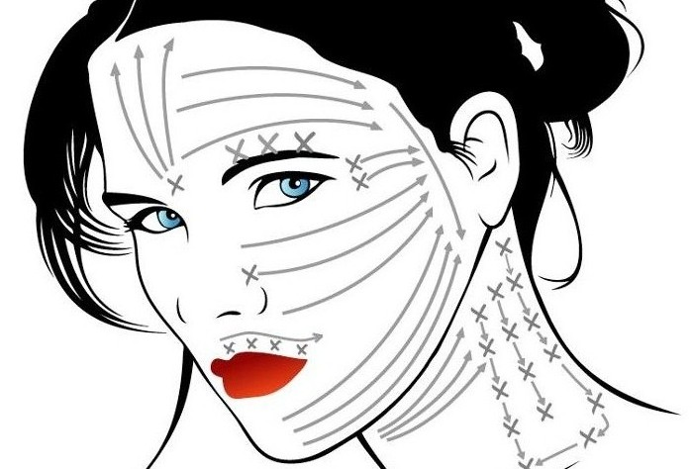
- Breng een reinigingsproduct of crème aan
- Knijp in het midden van de bol en zet de cup recht op de huid
- Laat de cup los
- Beweeg het glas volgens tekening
- Masseer zoveel mogelijk van binnen naar buiten
- Lukt het niet op je bovenlip en neus? Laat de cup dan niet glijden maar laat ‘m steeds weer los, als een soort kusjes
- Dit geldt ook voor de tere huid rond je ogen
- Masseer nooit ter hoogte van je keel. Dit kan je schildklier ontregelen

Let op!
- Als de cup ongewenst te lang op één plaats stil staat, kan er een zogenaamde Cup Kiss optreden. Dit is een rode vlek en herstelt vanzelf.
- Gebruik de cups niet op puistjes, open wondjes, een erg verslapte of gevoelige huid, verbrande huid, op ontstekingen of op een beschadigde huid.
- Wil je weten hoe je huid op de cup reageert of wil je oefenen? Probeer de cup op een minder gevoelige plek op je lichaam zoals op je onderarm.

